Wniosek o dodatkowy zasiłek opiekuńczy w formie elektronicznej

Dodatkowy zasiłek opiekuńczy przysługuje przez okres sprawowania opieki nad dzieckiem w związku z zamknięciem żłobka, klubu dziecięcego, przedszkola, szkoły lub innej placówki, do której dziecko uczęszcza albo w okresie niemożności sprawowania opieki nad dzieckiem przez nianię lub dziennego opiekuna z powodu COVID-19.
Dodatkowy zasiłek opiekuńczy przysługuje rodzicom lub opiekunom prawnym dzieci, którzy opiekują się:
- dzieckiem w wieku do ukończenia 8 lat,
- dzieckiem, które posiada orzeczenie o znacznym lub umiarkowanym stopniu niepełnosprawności - do ukończenia 18 lat,
- dzieckiem, które posiada orzeczenie o niepełnosprawności - do ukończenia 16 lat,
- dzieckiem, które posiada orzeczenie o potrzebie kształcenia specjalnego – do ukończenia 24 lat.

Dodatkowy zasiłek opiekuńczy przysługuje także rodzicom lub opiekunom dorosłej osoby niepełnosprawnej w przypadku zamknięcia placówki, do której uczęszcza dorosła osoba niepełnosprawna, tj.: szkoły, ośrodka rewalidacyjno-wychowawczego, ośrodka wsparcia, warsztatu terapii zajęciowej, innej placówki pobytu dziennego o podobnym charakterze z powodu COVID-19.

Dodatkowy zasiłek opiekuńczy przysługuje, jeśli nie ma drugiego rodzica / współmałżonka, który może zapewnić opiekę dziecku / osobie niepełnosprawnej.
Okres pobierania dodatkowego zasiłku opiekuńczego nie jest wliczany do limitu 60 dni w roku kalendarzowym z tytułu opieki nad dzieckiem do 14 lat, ani do limitu 30 dni w roku kalendarzowym z tytułu opieki nad dzieckiem niepełnosprawnym.
Aby uzyskać taki zasiłek musisz złożyć oświadczenie.
Jeśli prowadzisz pozarolniczą działalność albo współpracujesz z osobą prowadzącą działalność (płatnikiem Twojego zasiłku jest ZUS) i masz konto na Platformie Usług Elektronicznych (PUE) ZUS to oświadczenie w celu uzyskania zasiłku opiekuńczego możesz wysłać do ZUS elektronicznie (jeśli jesteś pracownikiem lub zleceniobiorcą to oświadczenie składasz do swojego płatnika składek np. pracodawcy, zleceniodawcy).
Na portalu PUE ZUS Oświadczenie możesz złożyć przy wykorzystaniu wniosku ZAS-58 Skarga/Wniosek świadczeniobiorcy/ płatnika składek w sprawie świadczeń z tytułu choroby, macierzyństwa lub zasiłku pogrzebowego.

Co zrobić aby wysłać oświadczenie do dodatkowego zasiłku opiekuńczego (wniosek ZAS-58)?
- zalogować się do swojego konta na PUE ZUS
- przejść do zakładki Ubezpieczony
- z bocznego menu wybrać [Dokumenty i Wiadomości] – [Dokumenty robocze]
- kliknąć przycisk [Utwórz nowy] - wniosek ZAS-58 możesz wybrać z listy dostępnych dokumentów
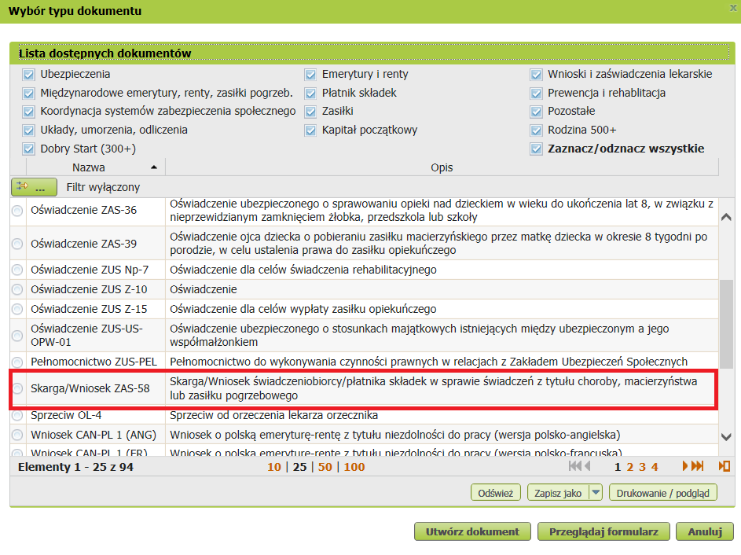
albo wyszukać np. po nazwie, korzystając z filtra
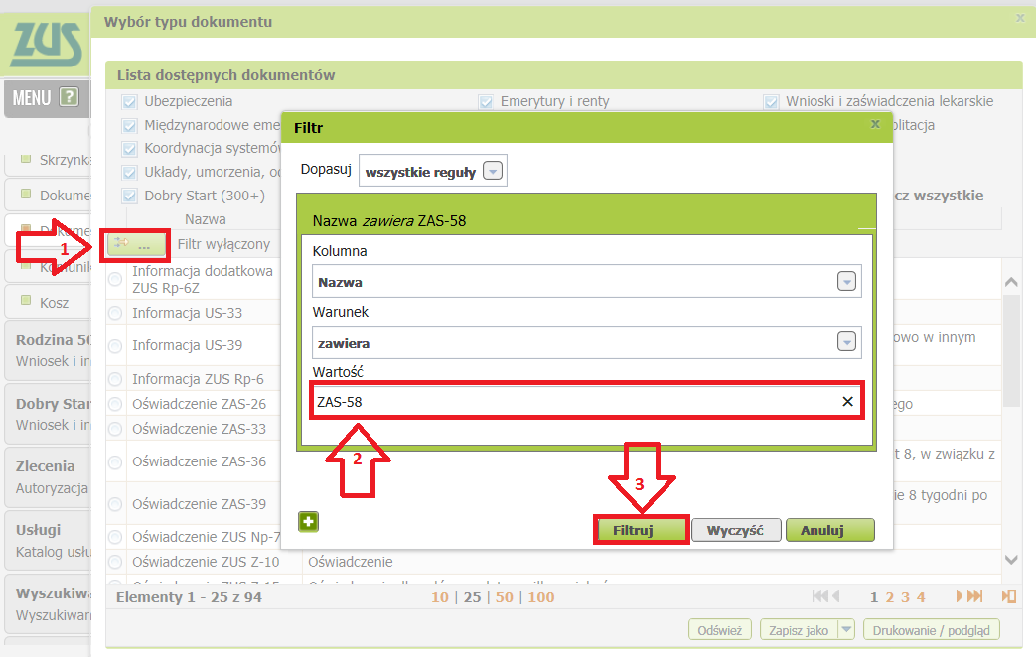
Wniosek możesz utworzyć także z menu [Usługi] – [Katalog usług].
- po zaznaczeniu wniosku kliknij [Utwórz dokument].
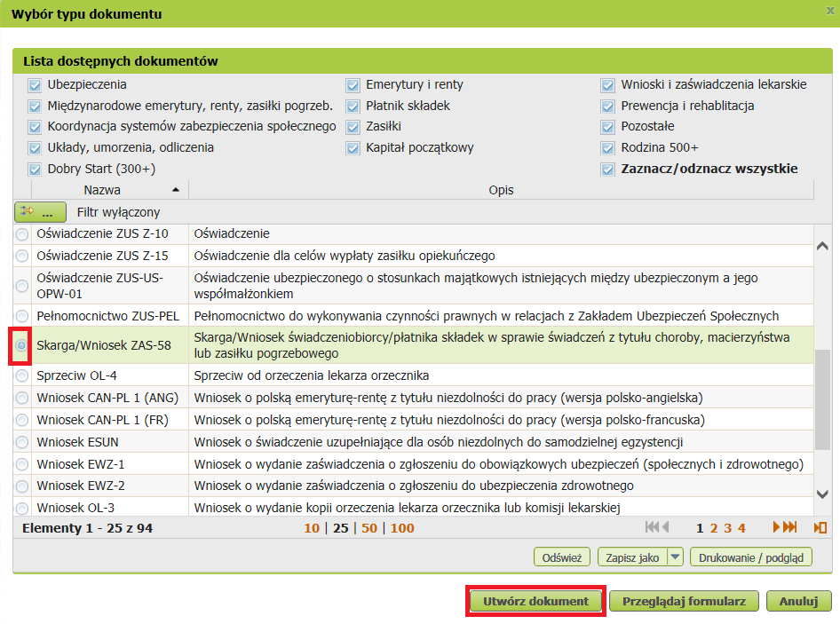

- wypełnij wniosek. Wyświetli Ci się formularz z uzupełnionymi Twoimi danymi identyfikacyjnymi oraz adresowymi oraz danymi płatnika składek. Dane adresowe możesz edytować, jeśli są nieprawidłowe.

W formularzu:
- zaznacz, że jest to wniosek
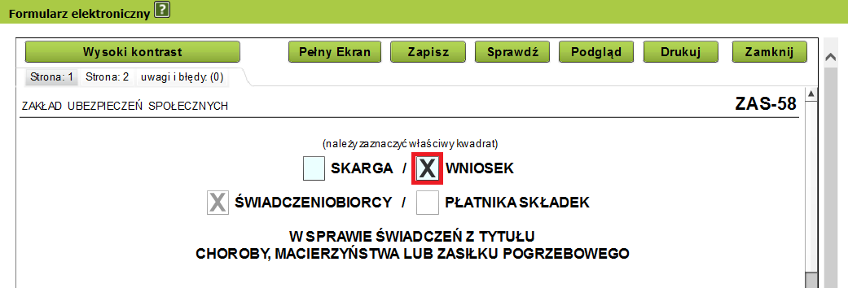
- w sekcji [Zgłaszam skargę/wniosek w sprawie] zaznacz pole „zasiłku opiekuńczego”
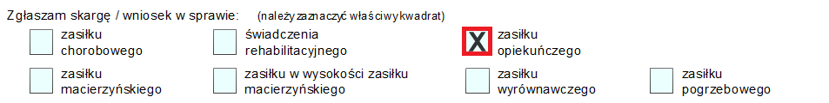

- w sekcji [Treść skargi/wniosku] wprowadź odpowiednią treść oświadczenia -wprowadź dane, które dotyczą Ciebie np. okres sprawowania opieki, dane Twojego dziecka/ Twoich dzieci, numer rachunku bankowego, na który mamy przekazywać zasiłek opiekuńczy
Wykorzystaj poniższy wzór oświadczenia:
„Oświadczam, że sprawowałam/em osobistą opiekę nad:
dzieckiem / dziećmi / dorosłą osobą niepełnosprawną*/
w okresie (podaj daty): ………………………………………………………...................................................................
w związku z:
- zamknięciem z powodu COVID-19 placówki, do której uczęszcza dziecko (dzieci/podopieczny) / niemożności zapewnienia opieki dziecku (dzieciom/podopiecznemu) przez placówkę */
- niemożnością sprawowania opieki nad dzieckiem przez nianię lub dziennego opiekuna*/
Dane dziecka / dzieci / podopiecznego (imię, nazwisko, data urodzenia, PESEL):
...................................................................................................................................................................
Czy dziecko / podopieczny legitymuje się: orzeczeniem o niepełnosprawności / o znacznym stopniu niepełnosprawności / o umiarkowanym stopniu niepełnosprawności / o potrzebie kształcenia specjalnego: Tak / Nie*/
Oświadczam, że:
- w okresie, za który ubiegam się o zasiłek opiekuńczy, jest drugi rodzic / współmałżonek, który może zapewnić opiekę dziecku/dzieciom: Nie /Tak*/ , w dniach: ..........................................................
podać daty, jeśli odpowiedź brzmi tak
- drugi rodzic / współmałżonek:
nie otrzymał dodatkowego zasiłku opiekuńczego/otrzymał dodatkowy zasiłek opiekuńczy za dni: ...................................................
Dane drugiego rodzica / małżonka (imię, nazwisko, PESEL):
..........................................................................................................................................................
Rachunek bankowy, na który ma być przekazywane świadczenie:
.............................................................................................................................................................
*/ Niepotrzebne usunąć

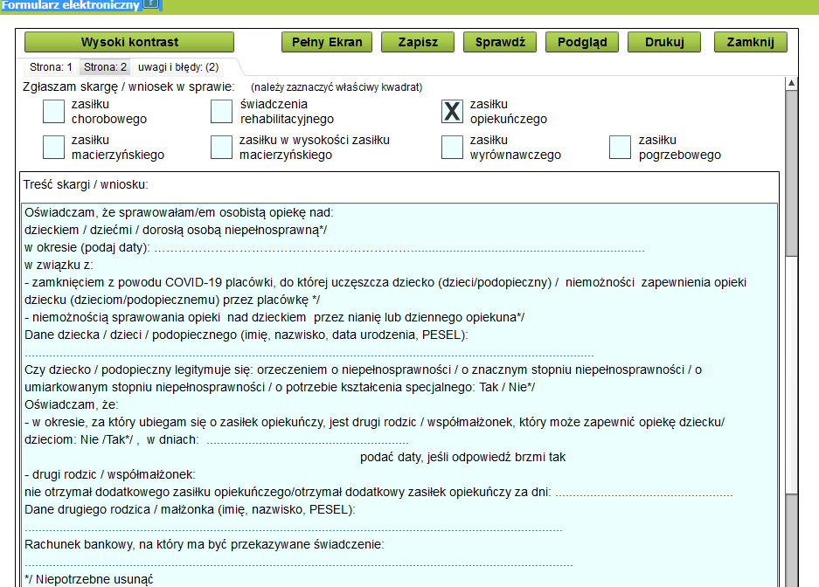
- wybierz przycisk „Sprawdź” - system podpowie Ci, czy uzupełniłeś wszystkie wymagane pola. Jeśli poprawnie wypełniłeś wniosek - zapisz go, a następnie zamknij formularz.

Jak podpisać wniosek ZAS-58?
Wniosek możesz wysłać elektronicznie za pomocą:
- kwalifikowanego podpisu elektronicznego,
- podpisu zaufanego (PZ ePUAP) lub
- podpisu osobistego (e-dowodu).
Podpis zaufany jest bezpłatny. Aby go uzyskać, złóż wniosek o profil na stronie internetowej www.pz.gov.pl. Następnie potwierdź swoją tożsamość w placówce ZUS, w urzędzie miasta lub gminy albo za pośrednictwem bankowości elektronicznej.
Podpis kwalifikowany wydają centra certyfikacji. Jest to usługa płatna. Jej koszt zależy m.in. od okresu ważności, na jaki zostaje wydany certyfikat.
Podpis osobisty (e-dowód) możesz uzyskać bezpłatnie przy składaniu wniosku o nowy dowód osobisty. Certyfikat podpisu osobistego znajdzie się w e-dowodzie. Aby korzystać z podpisu osobistego, musisz mieć czytnik NFC do e-dowodu oraz zainstalować na swoim komputerze odpowiednie oprogramowanie.
Jeśli posiadasz kwalifikowany podpis elektroniczny, podpis zaufany (PZ ePUAP) lub podpis osobisty (e-dowód) i chcesz wysłać wniosek, wybierz przycisk „Wyślij”.
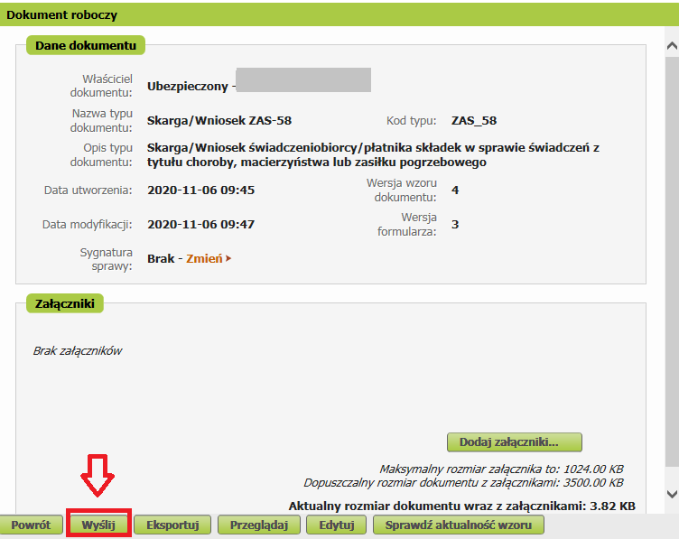Następnie wybierz sposób odbioru wiadomości zwrotnej z ZUS oraz wskaż podpis, którego chcesz użyć.
